法政大学国際文化学部
情報リテラシーI,II
担当 重定 如彦
2009年 6月 30日

第22回 プレゼンテーション（その１）
  - プレゼンテーション
プレゼンテーションとは多数の人間に対して定められた時間の中で情報をわかりやすく伝達することです。プレゼンテーションの例としては
- 会社の説明会
- 会議や学会での発表
- ゼミや卒業研究などの発表
- 企業の新製品の発表会
などが挙げられます。プレゼンテーションにおいて最も重要なことは、発表した内容が聞き手にうまく伝わるということです。良いプレゼンテーションを行う為にはいろんなテクニックがありますが、その中で重要なテクニックには以下のようなものがあります。
- 必要な情報をわかりやすく説明する
プレゼンテーションには時間制限があるため、発表者はすべての情報を伝えるというわけにはいきません。また、もし時間制限がなかったとしても人間が集中力を維持できる時間は限られているのでだらだらとした説明は却って逆効果になります。プレゼンテーションでは伝えたい情報の中からポイントとなる重要な情報だけをピックアップして整理し、要点をしぼってわかりやすく説明するということが重要です。
- 聞き手にあわせた内容にする
同じ情報でも聞き手が異なると発表する内容も大きく異なります。例えば会社の新製品のプレゼンテーションを一般の顧客に行う場合と、会社の会議で発表する場合では発表する内容は大きく異なるでしょう。時間の限られたプレゼンテーションの場で聞き手が既に知っていることを詳しく話すのは時間の無駄です。プレゼンテーションでは聞き手の知識を分析し、聞き手に合わせた内容で行うことが重要です。
- 視覚情報を利用する
百聞は一見にしかずという諺のとおり、目で見た情報は耳で聞く情報よりも多くの情報伝達能力があります。例えばある製品のここ１０年の売り上げをそれぞれの年ごとに数字を口で説明してもほとんどの人は理解できないでしょうが、それをグラフにして図と共に説明すれば誰もが理解できるようになります。このように、プレゼンテーションでは視覚情報をうまく利用することで相手に情報を伝えやすくすることができます。
  - プレゼンテーションソフト（PowerPoint）
かつてはプレゼンテーションといえばスライドやOHP（透明なシートに文字を印刷して投影する機械）を使ってスクリーンに資料の図などを映しながら行うのが一般的でした。しかし、スライドやOHPは一旦作成してしまうと変更ができないという欠点や、図やグラフなどの視覚情報に訴える資料の作成に大きな手間がかかるという問題がありました。
それに対し現在ではコンピュータを使ってプレゼンテーションの資料を作るという方法が一般的です。コンピュータを使って作成したプレゼンテーション資料の場合、スライドやOHPと異なり一旦つくった資料でも後から簡単に手直しすることができますし、グラフ作成機能を使えば誰でも簡単にグラフのような視覚情報に訴える資料を作ることができます。この授業ではWindowsのPowerPointというプレゼンテーション資料作成ソフトについて説明します。PowerPointには以下のような特徴があります。
- 見栄えの良い資料を作ることができる
PowerPointを使えば図形やグラフの入った見栄えの良い資料を簡単に作ることができます。また、OHPやスライドでは不可能であったアニメーションや動画などの動きのある資料や、音声の入ったプレゼンテーション資料を作ることも可能です。
- 資料の修正や編集を簡単に行うことができる
一度作った資料の内容を後から簡単に修正することができます。
- 雛形を使って資料を簡単に作成することができる
PowerPointでは様々なタイプのプレゼンテーション資料の雛形が用意されており、その雛形を選んで項目を埋めていくという方法で簡単に資料を作ることができます。
- 発表の準備や発表時の操作を楽に行うことができる
例えばスライドを使った発表では、あらかしめスライド映写機にスライドを順番に手で入れる必要があります。OHPの場合はOHPの用紙を順番に並べ、発表時に手で一枚ずつめくりながら発表しなければなりません。また、スライドでもOHPの場合でも、発表後の後片付けの手間がかかります。これに対して、PowerPointではプレゼンテーションが入ったCDやUSBメモリなどを持参し、マウス操作だけで発表を行うことができます。
  - PowerPointの画面構成
PowerPointを起動するにはデスクトップの「Microsoft Office PowerPoint 2007」のアイコンをダブルクリックするか、「スタートメニュー」→「すべてのプログラム」→「Microsoft Office」→「Microsoft Office PowerPoint 2007」を実行して下さい。これまで説明してきた他のアプリケーションと同様にすでにPowerPointで作成したファイルをダブルクリックしてPowerPointを起動することも可能です。
- PowerPointの画面構成
PowerPointの画面は以下の図のようになっています。
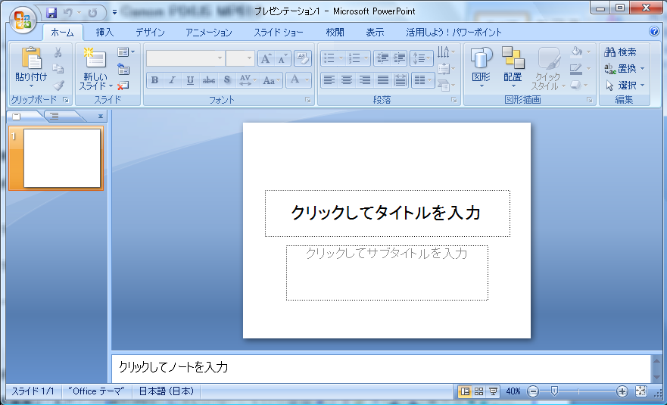
Officeボタン
ステータスバー
スライド一覧
スライド
ノート(コメント)
こｍ
タブ
表示モード切り替え
表示倍率切り替え

- スライド
プレゼンテーション資料の一つのページのことを「スライド」と呼び、画面の右部分にスライドの内容が表示されます。新しいプレゼンテーションを作成した直後は後述するタイトルという種類のスライドが一枚だけ作成された状態になっています。
- タブ
WordやExcelと同様にPowerPointにも様々なタブが用意されています。ホームタブには、クリップボード、フォント、段落、図形描画など基本的な操作を行うためのグループが用意されており、それぞれの使い方はWordとほぼ同じです。
- スライド一覧
作成したスライドの一覧が表示される部分です。上にあるボタンをクリックすることで、スライドの一覧を小さな絵（スライドモード）で表示するか、スライドの内容を箇条書き（アウトラインモード）で表示するかを切り替えることができます。
- ノート（コメント）
スライド一枚一枚に対して自由にコメントを記述することができます。
- 表示倍率切り替え
スライドの表示の倍率を切り替えることができます。

- 表示モード切り替えボタン
これらのボタンでスライドの表示モードを切り替えることができます。
- 標準：標準の表示モードで、前のページの図のような表示が行われます。
- スライド一覧：すべてのスライドを小さく一覧で表示するモードです。
- スライドショー：スライドを一枚ずつ画面いっぱいに表示するモードです。
主に、プレゼンテーションの練習時や発表時に使用します。
- ステータスバー
現在編集しているスライドのページ数など、現在の状態が表示されます。
  - プレゼンテーション作成の基本的な手順
- タイトルスライドとデータの記入
プレゼンテーションでは最初のスライドはタイトルスライドにするのが一般的です。タイトルスライドは本の表紙と同じ役割を持つスライドで、これから行うプレゼンテーションの「タイトル」と「発表者の名前や所属などの情報」を記述します。PowerPointでは自動的に最初のスライドに先ほどの図のようなタイトルスライドが挿入されます。
タイトルスライドには図のように、既にそれぞれの情報を記入するための場所が用意されています。それらの内容を記入するためには、画面に記述されているようにその部分をクリックして下さい。文字カーソルが表示されるのでキーボードから内容を入力すればその部分に文字が入力されます。「タイトル」の部分に「はじめてのプレゼンテーション」、「サブタイトル」の部分に自分の名前を入力して下さい。
ポイント：
PowerPointではこのようにデータを入力する部分があらかじめ用意されており（点線で囲まれた部分で表示されます）その部分にデータを入力するにはマウスでクリックするという操作を行います。なおスライドの中のデータの入力部分の構成はスライドのレイアウトよって異なるので、スライドを新しく挿入する時は際には次に説明する方法で作りたいスライドにあったレイアウトを選択する必要があります。
- 新しいスライドの挿入とスライドのレイアウト
新しいスライドを挿入するには、ホームタブの「スライド」グループの「新しいスライド」ボタンをクリックします。この時、ボタンの下部の▼部分をクリックすると、挿入するスライドのレイアウトを選択するメニューが表示されます。PowerPointでは、プレゼンテーションのスライドでよく使用されるレイアウトの雛形がこのように数多く用意されています。スライドを作成する際に、これらの雛形を利用して効率よくスライドを作成することができます。例えば、箇条書きを書くためのスライドを作成するには、「タイトルとコンテンツ」をメニューから選択して下さい。なお、スライドのレイアウトは「スライド」グループの「レイアウト」ボタンをクリックして表示されるメニューからいつでも変更することが可能です。
- 「タイトルとコンテンツ」スライドの記述例
それでは２枚目のスライドを挿入して、レイアウトを「タイトルとコンテンツ」を選んで設定して下さい。すると上部に「タイトルを入力する部分」、下部に「箇条書きの内容を入力する部分」が表示されます。スライドには、それぞれのページにそのページで何をいいたいのかを簡潔に表す「タイトル」をつけることになっています。タイトルの部分をクリックして「プレゼンテーションのテクニック」と書いて下さい。
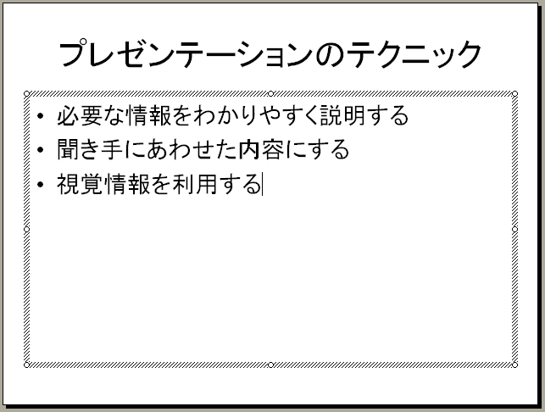
次に下部の部分に内容を記述するのですが、「タイトルとコンテンツ」のレイアウトのスライドではこの部分に文字やグラフなどのコンテンツを記述することができます。文字を入力したい場合は、真ん中の6つのボタンを無視してそのままキーボードから文字を入力して下さい。文字を入力すると、文章が箇条書きで入力されます（Wordの箇条書きモードと全く同じ）。ここで「必要な情報をわかりやすく説明する」、「聞き手に合わせた内容にする」、「視覚情報を利用する」という文をそれぞれ入力し、一つ一つの文章の後でエンターキーを押して下さい。
- 残りのスライドを作成する
以後の作業は、「新しくスライドを作成する」、「スライドの内容を埋める」という作業の繰り返しです。又、必要に応じて既に作成したスライドの手直しなども行って下さい。
- スライドショーでプレゼンテーションを行う
すべてのスライドが完成したらその出来栄えを「スライドショー」を使って確認することができます。スライドショータブの「スライドショーの開始」グループの「最初から」をクリックするか、画面右下の小さな「スライドショー」ボタンをクリックすると作成したスライドを順番に全画面モードで表示することができます。スライドショーでの操作方法は以下の通りです。
- マウスのクリック操作によってスライドを順番にめくることができる。最後のスライドをめくった時点でスライドショーは終了する。

- キーボードを使ってスライドをめくることができる。「→」のカーソルキーが次のページをめくる、「←」が前のスライドへ戻るという操作に対応する。
- スライドショーの実行中にマウスの右ボタンをクリックすることで前のページや特定のページへジャンプするためなどのメニューを表示することができる。
  - スライド一覧部分の操作方法
スライド一覧の部分で以下のような操作を行うことができます。
- 表示するスライドの切り替え
スライド一覧の部分には、作成したスライドの一覧が小さく表示されます。右のスライドの表示を切り替えるには、一覧の中から表示したいスライドをクリックして下さい。また、スライド一覧上でスライドが選択されている状態でカーソルキーの↑、↓で表示するスライドを前後に切り替えることも可能です。
「スライド一覧表示」ボタンをクリックすると、画面全体にスライドが小さく一覧で表示されるようになります。この状態で、スライドをダブルクリックすると画面が標準モードに切り替わり、ダブルクリックしたスライドが右に表示されるようになります。
- スライドの順番の変更
スライドの順番を変更するには、スライド一覧上でスライドをドラッグして下さい。
- スライドのカット（コピー）アンドペースト
スライド一覧上でスライドをクリックして選択状態にしてからカットアンドペースト操作を行うことで、スライドを削除、移動、コピーすることができます。
- アウトラインモード時でのスライドの内容の編集
スライド一覧をアウトラインモードで表示している場合は、一覧にスライドの中の文章の部分だけが箇条書きで表示されます。この文章の部分をクリックして直接スライドの中の文章を編集することができます。スライドのレイアウトを変更せずに、文章だけを変更したい場合などはこの方法で編集すると良いでしょう。
- ノート
ノートは、スライド一覧の部分ではありませんが、ここにスライドに対するメモやコメントを記述することができます。例えばスライドのこの部分は特に強調しようとか、この部分の言い回しはこうしようとか、思いついたことを自由にメモするという使い方が一般的です。ノートに記述された内容はスライドには表示されないのでメモの部分には思いつくまま好きな内容を書くことができます。

  - 文章のレイアウト
プレゼンテーションでは特にスライドの見栄えが重要です。同じ内容の文章が書いてあるスライドでも、レイアウトによって見た人の理解度には大きな差が生じます。PowerPointが用意しているレイアウトの雛形はあくまでスライドの作成を手助けしてくれるものでしかありませんので、レイアウトを自由に変更して見栄えの良いスライドを作成して下さい。
- テキストボックスの操作
スライドの中で四角い枠で囲まれた「クリックして○○を入力」という文字を編集する部分は実はWordの図形の所で説明した、テキストボックスと全く同じものです。従って、枠をつかんで移動、変形などの操作を行うことが可能です。また、テキストボックス内の文字をホームタブの「フォント」グループを使って修飾することも可能です。
- テキストボックスの新規作成と削除
スライドに新しいテキストボックスを作成する方法もWordとほぼ同じで、ホームタブの「図形描画」グループの図形ボタンのメニューから「テキストボックス」を選びます。次に、作成したい場所でマウスをドラッグすると新しいテキストボックスが作成されます。テキストボックスを削除するには、削除したいテキストボックスを選択状態にしてDeleteキーを押します。
練習問題その1：先ほど作成した2ページ目の内容に手を加えて以下のようなスライドを作って下さい。新しく入力する文字のサイズは24にすると良いでしょう。なお、Wordと同様に箇条書きモードではシフトキーを押しながらエンターキーを押すことで、箇条書きマークをつけずに改行を行うことが可能です。
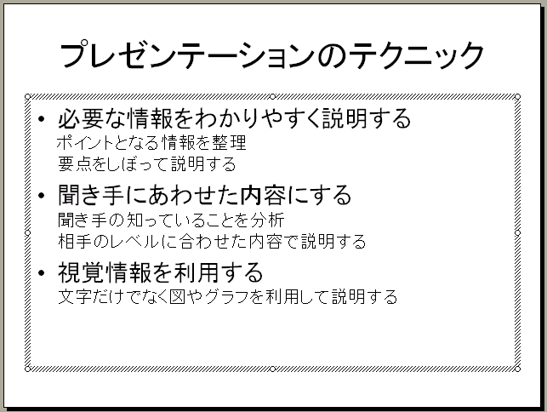
  - 表の作成
スライドに表を作成するにはいくつかの方法があります。最も簡単な方法は、スライドを作成するときに「タイトルとコンテンツ」というタイプのレイアウトを使うことです。このレイアウトでは、スライドの下部に6つのボタンが表示されるので、その中で「表の挿入」のボタンをクリックして下さい。次に表のサイズを設定するパネルが表示されるのでサイズの設定を行ってOKボタンを押せば表が作られます。こうして作られた表は、Wordの表と全く同じ機能を持っています。従って、Wordで表を作成する場合と全く同じ方法で表の編集を行うことができます。表もテキストボックスと同様枠をドラッグすることで表の位置やサイズを変更することができます。
スライドの好きな場所に新しく表を挿入するには、挿入タブの「表」グループの「表」ボタンをクリックして下さい。Wordの場合と同じ操作で表を挿入することができます。
PowerPointの場合は作成された表には自動的にスタイルが適用されるようになっているので気に入らない場合は右のデザインタブの「表のスタイル」グループで選んでください。
練習問題その２：「タイトルとコンテンツ」のレイアウトのスライドを作成し、以下の内容を入力して下さい。表の下の文章は、テキストボックスを挿入して作成して下さい。
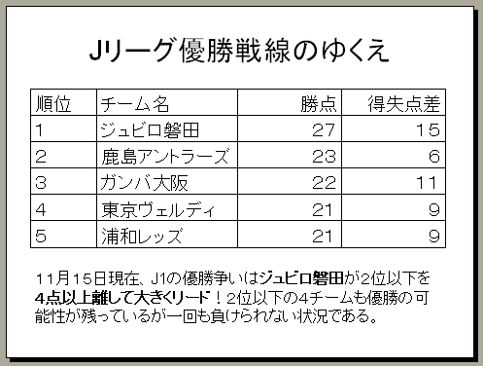
  - ファイルの保存と新規作成
作成したプレゼンテーションを保存する方法は他のWindowsアプリケーションと同じで、Officeボタンの「上書き保存」又は「名前を付けて保存」で行います（拡張子は.pptxになります）。新しいプレゼンテーションを作成するには、Officeボタンの「新規作成」を行い、一覧の中から「新しいプレゼンテーション」を選択します。
課題のメールは masaki.yamashita.67@gs-art.hosei.ac.jp までお願いします。
質問のメールなどは、 sigesada@hosei.ac.jp までお願いします。
授業の資料の最新版は http://www.edu.i.hosei.ac.jp/~sigesada/ にあります。

